Thema: Eigenschaften der Kosinusfunktion | AB 2
LB S. 22

1 Der Graph der Kosinusfunktion ist bereits gezeichnet.
Skaliere zunächst die x- bzw. die α -Achse.
Zeichne den Graphen der Sinusfunktion mit einer anderen Farbe ein.
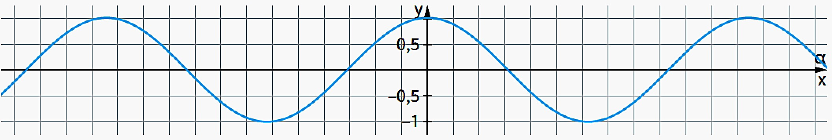

2 Vervollständige die Tabelle.

Definitionsbereich |  | monoton fallend | z.B.
 | 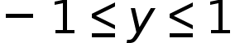 | monoton wachsend | z.B.
Symmetrie |  | Tiefpunkte
 | 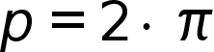 |  | z.B. 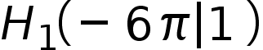,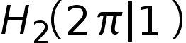

3 Für den Zusammenhang zwischen Sinus - und Kosinusfunktion gilt:
- Wenn man den Graphen der Kosinusfunktion um ________ nach links oder um ________ nach rechts verschiebt, ist er deckungsgleich mit dem Graphen der Sinusfunktion.
- Wenn man den Graphen der Sinusfunktion um ________ nach links oder um ________ nach rechts verschiebt, ist er deckungsgleich mit dem Graphen der Kosinusfunktion.

Philipp-Melanchthon-Gymnasium Bautzen Mathematik Kl.10

Thema: Eigenschaften der Kosinusfunktion | AB 2
LB S. 22

1 Der Graph der Kosinusfunktion ist bereits gezeichnet.
Skaliere zunächst die x- bzw. die α -Achse.
Zeichne den Graphen der Sinusfunktion mit einer anderen Farbe ein.

2 Vervollständige die Tabelle.

Definitionsbereich |  | monoton fallend | z.B.
 |  | monoton wachsend | z.B.
Symmetrie |  | Tiefpunkte
 |  |  | z.B. ,

3 Für den Zusammenhang zwischen Sinus - und Kosinusfunktion gilt:
- Wenn man den Graphen der Kosinusfunktion um ________ nach links oder um ________ nach rechts verschiebt, ist er deckungsgleich mit dem Graphen der Sinusfunktion.
- Wenn man den Graphen der Sinusfunktion um ________ nach links oder um ________ nach rechts verschiebt, ist er deckungsgleich mit dem Graphen der Kosinusfunktion.

